法務部司法官學院司法官第61期學員報到須知
- 報到日時間及地點：
  - 日期、時間：民國109年8月31日（星期一） (依組別報到)
(本學院將於報到日前實施家庭訪問並告知學號編碼)
  - 地點：106臺北市大安區辛亥路3段81號「法務部司法官學院(以下簡稱本學院)」（詳本學院位置圖）。
- 報到前應先寄送本學院之文件：
項次 | 文件名稱 | 說明 | 本學院承辦人
1 | 學員個人資料表 | - 左列第1至4項表格請至本學院網站：司法官養成教育/司法官班/司法官班第61期/報到須知下載填寫。第1至4、6項請於109年5月20日前，將電子檔e-mail至學務組judy0114@mail.moj.gov.tw信箱。文件檔名請以姓名-文件名稱登載。（ex:王大明-學員個人資料表等)  - 左列第5項體格檢查，請於109年8月10日前將檢查表正本以掛號寄回本學院。 | 學務組承辦人：  蔡組員佩樺  TEL：02-27331047轉1405
2 | 學員自傳 |  | 學務組承辦人：  蔡組員佩樺  TEL：02-27331047轉1405
3 | 公務人員履歷表  (履歷表內簡要自述無需再填寫) |  | 學務組承辦人：  蔡組員佩樺  TEL：02-27331047轉1405
4 | 本人及父母現居所調查表 |  | 學務組承辦人：  蔡組員佩樺  TEL：02-27331047轉1405
5 | 體格檢查表 |  | 學務組承辦人：  蔡組員佩樺  TEL：02-27331047轉1405
6 | 半身脫帽彩色2吋照片圖檔（限JPG檔、10MB內） |  | 學務組承辦人：  蔡組員佩樺  TEL：02-27331047轉1405
(以上各項空白表格可於本學院網站下載使用，本學院網址：http://www.tpi.moj.gov.tw/司法官養成教育/司法官班/司法官班第61期/報到須知）
- 報到當日應攜文件：請依「學員報到單」依序備妥相關文件辦理報到
1.通知受訓文件。
2.繳交志願書一式2聯。
3.繳交最高學歷畢（結）業證明影本1份，如現為學生因來學院受訓而休學者，應繳交休學證明書。研究生尚未畢業而已修滿學分並已通過學科考試者，得繳交研究所出具之學分修畢證明書代替休學證明書。
4.如曾執行律師業務者，應繳交律師公會退會及註銷登錄執業法院登記之證明文件影本各1份。
5.請攜帶公文、開戶印鑑、國民身分證及第二證件【如健保卡或駕照等】正本及影本（正反面）各1份於報到前至日盛商業銀行各分行進行開戶。銀行開戶問題，請洽本學院薪轉銀行「日盛商業銀行敦化分行，電話02-27339888分機183李襄理。(曾在本學院受訓已有日盛銀行帳戶者，請備存摺影本)
6.繳交「員工薪資所得受領人免稅額申請表」(請於本學院網站下載使用，本學院網址：http://www.tpi.moj.gov.tw/司法官養成教育/司法官班/司法官班第61期/報到須知)。
7.繳交學員調查表及相關證明文件，俾辦理各項保險加保及津貼核發事宜。
8.學員應攜帶全民健保卡，並請繳交原投保單位全民健保退保（轉出）申報表影本1份；如有眷屬加保，請檢附眷屬全民健保退保(轉出)申報表及戶口名簿或戶籍謄本影本各1份。
9.曾任公務人員，應繳交離職證明書（須有到、離職日期及俸級之記載）、最近一筆銓敘部審定函及考績（成）通知書、最後在職完整月份薪資證明單影本各1份；如未檢附相關證明文件，將比照委任第五職等本俸五級370俸點支給津貼。
10.私章乙枚備用。
11.上開第5、6款如有疑問請電洽：(02)2733-1047轉1510秘書室陳組員琬容。第7～9款如有疑問請電洽：(02)2733-1047轉1801人事機構曹汝璿。
- 報到手續：
1.報到時請注意服裝儀容，穿著整齊服裝(男著襯衫、西裝褲；女著襯衫、長褲或裙子)，勿著拖鞋、牛仔褲或奇裝異服。
2.請依「學員報到單」依序備妥相關文件辦理報到。
3.繳驗前項應帶文件。(其中三、1.、3.、4.各項應帶文件如未能提出，致無法完成報到手續者，不得參加本期訓練。)
4.領取發給或借用物品。
- 報到應攜帶物品：
1.除日常換洗衣物外，為正式活動及體育課使用，請另攜帶淺色襯衫、深色西裝褲（女學員可選擇深色窄裙）、深色皮鞋、球鞋及運動服(體育課可選擇瑜珈、籃球、羽球及游泳等項目，請視自身需求攜帶裝備)。如有不明瞭之處，請電洽：（02）2735–4233學務組。
2.本學院提供面盆及寢具，其餘個人所需日用盥洗用品請自備；各寢室內均提供吹風機，考量用電安全，嚴禁攜帶高用電量電器用品於寢室內使用。
3.無註記之六法全書、文具等自備物品。
- 注意事項：
1.附本學院作息時間表1份，請參考。
2.由法官或檢察官擔任之各組導師，預定於109年6月10日至8月10日之間赴貴府家庭訪問，確定日期將由導師個別連絡。
3.體格檢查表請於109年8月10日前將正本以掛號寄送至本學院「學務組蔡佩樺」小姐收。
4.本學院使用無紙化教學系統，僅提供(微軟注音、微軟倉頡、嘸蝦米、自然11)輸入法，必須會使用任何一種中文輸入法，請學員預為準備。
5.第二項項次1~3各項文件，將提供本學院教務組長、學務組長、學院專職導師及院檢學習期間院方、檢方導師等人員輔導學員及相關業務單位需求使用。
6.提前住宿的學員，可於報到前一日(8月30日)14時至22時之間，提前入住本學院，並請於報到時間至本學院一樓大廳，辦理正式報到手續。但提前住宿當晚(8月30日)，本學院不供應晚餐。
7.本學院無法提供學員汽車停車位，機車須停放本學院外圍，請學員多加利用大眾交通工具蒞本學院參訓。
8.本學院全面禁菸，敬請配合。

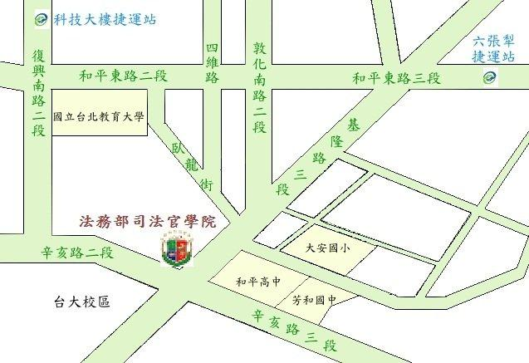
- 地址：臺北市大安區辛亥路三段81號(基隆路三段與辛亥路三段交岔路口)
- 公車：
「和平高中」站： 1、207、254、275(含副線)、294、611、650基隆路幹線、672、688、905(含副線)、906、909、913、935、1032、1551、紅57南軟通勤專車雙和線。。
「大安運動中心」站：237、295、298(含區)、949、953返、紅57。
- 搭捷運新店線至「公館」站，自1號出口到羅斯福路上(近水源市場)公車站牌，搭乘1路公車至「和平高中」站下車。
- 搭捷運木柵線至「科技大樓」站，沿復興南路(穿越和平東路)，步行至辛亥路後左轉，約15分鐘可至本學院。
- （於本學院大門口停放機車，請停放於機車格線內，以免遭開單受罰）

